1. Perbedaan lagging dan leading indicator

* Lagging indicator biasanya lebih focus kepada kecelakaan kerja,lagging indicator tidak mencerminkan seberapa baik aktivitas pencegahan kecelakaan kerja yang dilakukan,lagging indicator hanya memberi tahu seberapa banyak orang yang luka dan seberapa parah
* Leading indicator adalah menunjukan seberapa banyak Tindakan pencegahan yang kita lakukan untuk mencegah terjadinya kecelakaan kerja di perusahaan.Lebih focus pada proses k3

1. Contoh kasus dikehidupan sehari hari terkait klasifikasi kecederaan

* FAT (Fatality)

Kita mengedarai motor pulang atau pergi ke kampus tidak memakai helm dan terjadi kecelakaan,bisa berakibat buruk paling buruk nya adalah kematian

* LTI(Lost Time Injury)

Jika kita selamat kita masih harus memulihkan badan kita,jika kita patah tulang dan kita tidak bisa mengikuti matkul dan kita kehilangan waktu untuk masa pemulihan yang tidak bisa di katakan masa pemulihannya cepat

* RWDC(Restricted Work Activities)

Jika sudah pulih kita harus membatasi apa yang kita perbuat missal nya kita patah tulang pada tangan kita tidak boleh mengangkat beban yang terlalu berat jika dipaksakan akan berakibat parah

* MTC (Medical Treatment Case)

Jika kita mengalami patah tulang seperti contoh diatas kita harus rutin control untuk melihat progress tulang kita dan itu harus di rontgen dan itu hanya bisa dilakukan oleh pihak rumah sakit,dan bekas luka operasi harus rutin diganti perban nya,itu dilakukan saat control rutin mingguan

* FA (First Aid)

Jika kita mengalami kecelakaan dan kita berutung masih hanya mengalmi luka kecil seperti memar,luka gores kita tidak perlu perawatan medis yang serius hanya di perban agar luka tidak infeksi

1. Hitung T Score

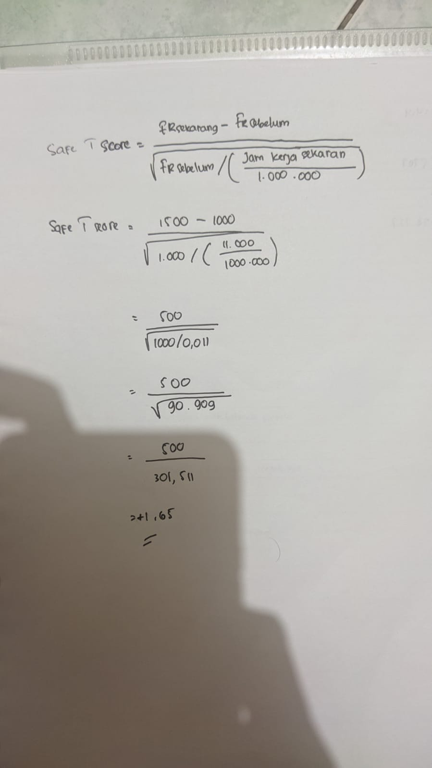

Safe T Score = +1,65 berada diantara +2 dan -2,artinya data sekarang dengan tahun sebelumnya tidak ada perbedaan signifikan

1. Contoh Aktivitas yang termasuk Leading Indicator

* Latihan keselamatan kerja
* Program budaya keselamatan kerja
* Audit keselamatan kerja
* Rapat K3
* STOP/Safety Observation
* Kewajiban pelatihan K3
* Project K3 induction
* Management Site Visit
* K3 Management Walkthrought
* Pembuatan JSA/Risk Assessment
* Tool Box Talk
* Emergency Drill
* Inspeksi K3
* PPE Compliance
* Medical Check Up Compliance